2022年8月15日
持续投入推动本土化创新，加强与消费电子客户的研发合作
汉高电子粘合剂华南应用技术中心在华南启用

中国，上海 – 今日，汉高电子粘合剂华南应用技术中心在广东省东莞市正式启用。这是汉高粘合剂技术电子事业部在中国华南地区建立的首个技术中心，旨在更好地支持本地消费电子客户。该中心拥有多个先进的测试分析和研究实验室，以及联合开发实验室，全力支持消费电子客户加速下一代产品的开发，赋能行业创新发展。

汉高电子粘合剂华南应用技术中心位于中国消费电子产业集群的中心地带——东莞松山湖高新技术产业开发区，可以为客户提供及时的技术支持，强化与客户的合作，从而加速原型设计。该技术中心拥有结构粘接、底填及包封、热界面管理材料、导电胶及导电油墨应用四大消费电子技术平台，可开展各类粘合剂的性能测试与应用产品研发。

华南应用技术中心能够实时触达汉高的专业团队和全球实验室资源，并联通海量材料实验数据，致力于通过快速的应用模拟、数据生成与分析来协助客户开展技术创新和产品开发，加快消费电子产品的上市进程。

“中国是消费电子产品创新和业务增长的中心。作为全球研发网络最新投资，华南应用技术中心是汉高粘合剂技术电子事业部在中国建立的又一个重要创新基地，这将帮助增强我们与本地高科技品牌的联系并进一步拓展合作深度，”汉高粘合剂技术电子事业部中国及印度地区业务负责人陈福源表示。“依托数字化，华南应用技术中心可以连结并共享全球研发资源和技术专长，并利用我们在创新方面的竞争优势以及面向未来的运营模式，助力提升我们在中国市场的竞争力，巩固汉高在电子粘合剂行业的领先地位。我们秉承在中国市场的可持续发展承诺，将重点关注材料的环保性和耐用性，积极采用绿色原料，助力中国‘碳中和’目标。”

华南应用技术中心配备先进的机械性能评估设备、恒温恒湿系统、可靠性测试和失效分析等专业研究设施，并特别建有行业领先的印刷直接成型结构工艺技术/导电油墨实验室和配色胶应用实验室。凭借先进的分析仪器和强大的工程能力，该技术中心能够进行深入和全面的材料表征分析，为客户提供新兴技术的应用模拟和工艺优化。此外，华南应用技术中心还建有联合开发实验室，从而为汉高与客户共同研发的创新设计提供空间。

汉高粘合剂技术电子事业部亚太地区技术负责人倪克钒博士表示：“对消费电子行业来说，为终端消费者提供开创性的电子产品离不开材料创新。华南应用技术中心拥有一流的技术实力和丰富的研发资源，其中联合开发实验室能够加强与客户的创新与协作，更能通过客制化创新，支持客户从容应对产品技术迭代和可持续发展的挑战，助力加速消费电子行业的变革和发展。”

关于汉高
汉高在全球范围内经营均衡且多元化的业务组合。通过强大的品牌、卓越的创新和先进的技术，公司在工业和消费领域的三大业务板块中确立了领先地位。汉高粘合剂技术业务部是全球粘合剂市场的领导者，服务于全球各行各业。在洗涤剂及家用护理以及化妆品/美容用品两大业务板块中，汉高也在各国市场和众多应用领域中具有领先地位。公司成立于1876年，迄今已有140多年光辉历史。2021年，汉高实现销售额逾200亿欧元，调整后营业利润达27亿欧元左右。汉高在全球范围内约有5.2万名员工，在强大的企业文化、共同的企业目标与价值观的引领下，他们融合为一支热情、多元化的团队。作为企业可持续发展的表率，汉高在许多国际性指数和排行榜中名列前茅。汉高的优先股已列入德国DAX指数。更多资讯，敬请访问www.henkel.com。

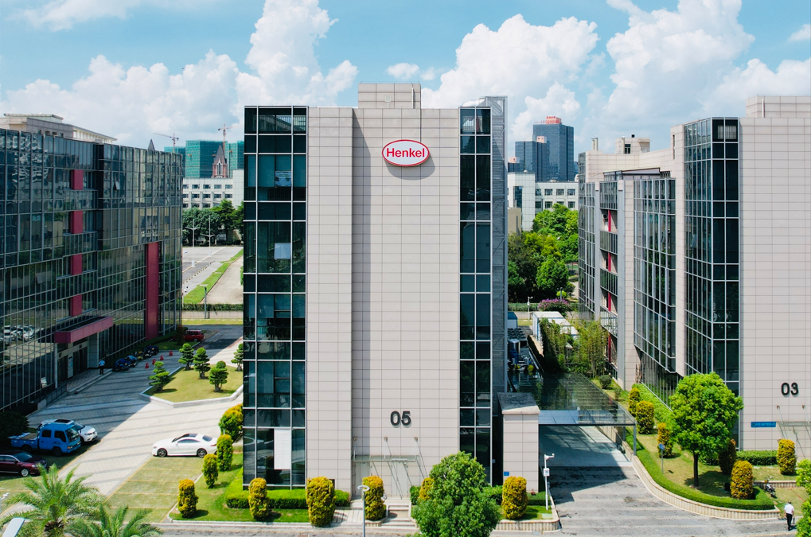
汉高电子粘合剂华南应用技术中心在东莞松山湖高新技术产业开发区启用。

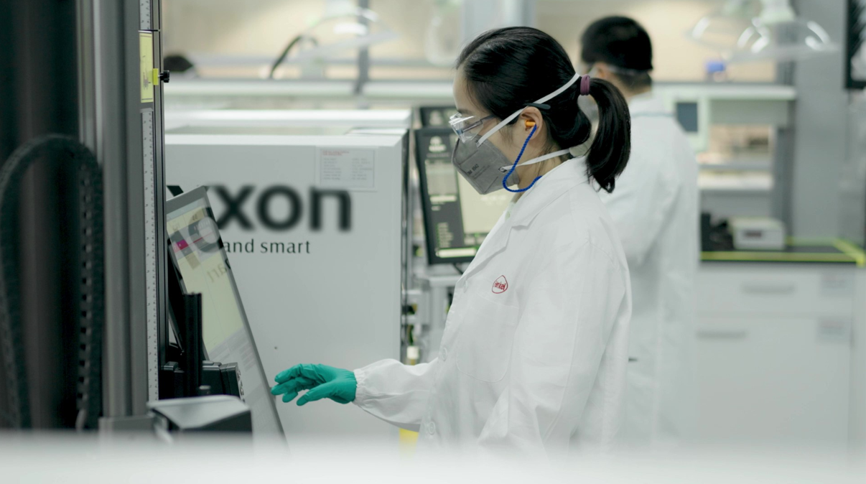
汉高技术专家在实验室操作仪器。

媒体联系人
姓名 Yeap Wei Ting
邮箱地址 weiting.yeap@henkel.com

